**9-а класс**

Русский язык

<https://infourok.ru/zadaniya-dlya-9-klassa-po-russkomu-yazyku-s-20-04-po-26-04-4252668.html>

Литература

<https://infourok.ru/zadaniya-dlya-9-klassa-po-literature-s-20-04-po-26-04-4252665.html>

Английский язык

**СКАЧАТЬ УЧЕБНИК:** [**https://cloud.mail.ru/public/CKFm/xBHdchCe4**](https://cloud.mail.ru/public/CKFm/xBHdchCe4)

Учитель: Ходжаева Ольга Леонидовна

Предмет: английский язык

Класс: 9 А-В

Когда: **21 апреля 2020**

Тема: **Почему английский – мировой язык?**

**План урока**

**1. Вводная часть** (оборудование: учебник, тетрадь, ручка)

**2. Задание для изучения:** упр 1 с 159 учебника

1. **Задания, выполняемые на уроке:** 
   1. Для выполнения задания Вам необходимо записать в тетради число, тему урока, номер упражнения (упр 1 стр 159 учебника)
   2. ознакомьтесь с лексикой по теме, выпишите в тетрадь слова с переводом, проговорите их вслух
   3. прочитайте вслух текст, переведите его, выписывая незнакомые слова в тетрадь с переводом

**4. Домашнее задание:** выполните письменно в тетради упр 1.3 стр 160 учебника

**5. Отчет:** фотографии классной работы и выполненного домашнего задания

выслать на почту **hodzhaeva@rambler.ru**

1) Указать тему письма: Дата Предмет ФИО

2) Прикрепить фотографию выполненной классной работы и домашнего задания;

За задания, выполненные в классе, и домашнее задание выставляются отдельные отметки.

Задания принимаются **до 23 апреля 2020**

Учитель: Ходжаева Ольга Леонидовна

Предмет: английский язык

Класс: 9 А-В

Когда: **23 апреля 2020**

Тема: **Зачем изучать английский язык?**

**План урока**

**1. Вводная часть** (оборудование: учебник, тетрадь, ручка)

**2. Задание для изучения:** упр 1 с 162 учебника

1. **Задания, выполняемые на уроке:**

1.Для выполнения задания Вам необходимо записать в тетради число, тему урока, номер упражнения (упр 1 стр 162 учебника)

2.Повторите лексику предыдущего урока, проговорите ее вслух

3. прочитайте вслух текст, переведите его, выписывая незнакомые слова в тетрадь с переводом

**4. Домашнее задание:** выполните письменно в тетради упр 1.4 стр 163 учебника

**5. Отчет:** фотографии классной работы и выполненного домашнего задания

выслать на почту **hodzhaeva@rambler.ru**

1) Указать тему письма: Дата Предмет ФИО

2) Прикрепить фотографию выполненной классной работы и домашнего задания;

За задания, выполненные в классе, и домашнее задание выставляются отдельные отметки.

Задания принимаются **до 24 апреля 2020**

Учитель: Ходжаева Ольга Леонидовна

Предмет: английский язык

Класс: 9 А-В

Когда: **24 апреля 2020**

Тема: **Как эффективно изучать английский язык?**

**План урока**

**1. Вводная часть** (оборудование: учебник, тетрадь, ручка)

**2. Задание для изучения:** упр 1 с 164 учебника

1. **Задания, выполняемые на уроке:**

1.Для выполнения задания Вам необходимо записать в тетради число, тему урока, номер упражнения (упр 1 стр 164 учебника)

2.Повторите лексику предыдущего урока, проговорите ее вслух

3. прочитайте вслух текст, переведите его, выписывая незнакомые слова в тетрадь с переводом

**4. Домашнее задание:** выполните письменно в тетради упр 3 стр 165 учебника

**5. Отчет:** фотографии классной работы и выполненного домашнего задания

выслать на почту **hodzhaeva@rambler.ru**

1) Указать тему письма: Дата Предмет ФИО

2) Прикрепить фотографию выполненной классной работы и домашнего задания;

За задания, выполненные в классе, и домашнее задание выставляются отдельные отметки.

Задания принимаются **до 28 апреля 2020**

Алгебра

**1).** Учитель: Размадзе Н.А.

Предмет: алгебра

Класс: 9 «А»

Когда: 21.04

Тема: Решение неполных квадратных уравнений.

**План урока**

**1. Вводная часть** (оборудование: учебник, линейка, карандаш, ручка и т.д.)

**2. Задание для изучения:** <https://cloud.mail.ru/public/3PYQ/gsVD9aUKW>

**(когда откроется, нажать кнопку «скачать»)**

**3. Задания, выполняемые на уроке**: <https://cloud.mail.ru/public/3PYQ/gsVD9aUKW>

**4. Домашнее задание:** <https://cloud.mail.ru/public/3PYQ/gsVD9aUKW>

**5. Отчет:** фотографии классной работы и выполненного домашнего задания

выслать на почту: [niniko5331@mail.ru](mailto:niniko5331@mail.ru) или в VK Nina Razmadze

1) Указать тему письма: Дата Предмет ФИО

2) Прикрепить фотографию выполненной классной работы и домашнего задания;

За задания, выполненные в классе, и домашнее задание выставляются отдельные отметки.

**2).** Учитель: Размадзе Н.А.

Предмет: алгебра

Класс: 9 «А»

Когда: 22.04

Тема: Решение квадратных уравнений.

**План урока**

**1. Вводная часть** (оборудование: учебник, линейка, карандаш, ручка и т.д.)

**2. Задание для изучения:** <https://infourok.ru/videouroki/3029>

**3. Задания, выполняемые на уроке:** <https://cloud.mail.ru/public/4GU7/4jEg8xmsY>

**(когда откроется, нажать кнопку «скачать»)**

№434(1,3,5), № 436(1,3)

**4. Домашнее задание:** <https://cloud.mail.ru/public/4GU7/4jEg8xmsY>

№434(2.4.6), № 436(2.4)

**5. Отчет:** фотографии классной работы и выполненного домашнего задания

выслать на почту: [niniko5331@mail.ru](mailto:niniko5331@mail.ru) или в VK Nina Razmadze

1) Указать тему письма: Дата Предмет ФИО

2) Прикрепить фотографию выполненной классной работы и домашнего задания;

За задания, выполненные в классе, и домашнее задание выставляются отдельные отметки.

Задания принимаются **до 20-00, 22.04**

**3).** Учитель: Размадзе Н.А.

Предмет: алгебра

Класс: 9 «А»

Когда: 23.04

Тема: Решение квадратных уравнений.

**План урока**

**1. Вводная часть** (оборудование: учебник, линейка, карандаш, ручка и т.д.)

**2. Задание для изучения:** <https://infourok.ru/videouroki/3029>

**3. Задания, выполняемые на уроке:** <https://cloud.mail.ru/public/4GU7/4jEg8xmsY>

**(когда откроется, нажать кнопку «скачать»),**

№435(1,3,5,7)

**4. Домашнее задание:** <https://cloud.mail.ru/public/4GU7/4jEg8xmsY>

№435(2,4,6,8)

**5. Отчет:** фотографии классной работы и выполненного домашнего задания

выслать на почту: [niniko5331@mail.ru](mailto:niniko5331@mail.ru) или в VK Nina Razmadze

1) Указать тему письма: Дата Предмет ФИО

2) Прикрепить фотографию выполненной классной работы и домашнего задания;

За задания, выполненные в классе, и домашнее задание выставляются отдельные отметки.

Задания принимаются **до 20-00, 23.04**

**4).** Учитель: Размадзе Н.А.

Предмет: алгебра

Класс: 9 «А»

Когда: 23.04

Тема: Решение уравнений, сводящихся к квадратным.

**План урока**

**1. Вводная часть** (оборудование: учебник, линейка, карандаш, ручка и т.д.)

**2. Задание для изучения:** <https://cloud.mail.ru/public/XiQX/59oMwhqYg>

**(когда откроется, нажать кнопку «скачать»)**

**3. Задания, выполняемые на уроке:** <https://cloud.mail.ru/public/XiQX/59oMwhqYg>

**4. Домашнее задание.** Стр. 276, №582(1,2,3)

**5. Отчет:** фотографии классной работы и выполненного домашнего задания

выслать на почту: [niniko5331@mail.ru](mailto:niniko5331@mail.ru) или в VK Nina Razmadze

1) Указать тему письма: Дата Предмет ФИО

2) Прикрепить фотографию выполненной классной работы и домашнего задания;

За задания, выполненные в классе, и домашнее задание выставляются отдельные отметки.

Задания принимаются **до 20-00, 23.04**

Геометрия

**1,2).** Учитель: Размадзе Н.А.

Предмет: геометрия

Класс: 9 «А»

Когда: 21.04, 22.04,

Тема: Повторение по темам «Начальные геометрические сведения».

«Параллельные прямые».

**План урока**

**1. Вводная часть** (оборудование: учебник, линейка, карандаш, ручка и т.д.)

**2. Задание для изучения:** <https://infourok.ru/videouroki/3169>

<https://infourok.ru/videouroki/3171>

<https://infourok.ru/videouroki/3235>

**3. Задания, выполняемые на уроке;** <https://infourok.ru/videouroki/3169>

<https://infourok.ru/videouroki/3171>

<https://infourok.ru/videouroki/3235>

**4. Домашнее задание:** стр. 24-25, № 62,64, 65,

стр.56, №186, стр.65, №201,203, 205

**5. Отчет:** фотографии классной работы и выполненного домашнего задания

выслать на почту [niniko5331@mail.ru](mailto:niniko5331@mail.ru) или в VK Nina Razmadze

1) Указать тему письма: Дата Предмет ФИО

2) Прикрепить фотографию выполненной классной работы и домашнего задания;

За задания, выполненные в классе, и домашнее задание выставляются отдельные отметки.

Задания принимаются **до 20-00, 23.04**

Информатика и ИКТ

Учитель: Багаева Е.В.

Предмет: Информатика

Класс: 9 а, б, в

**Период выполнения:** 20-24 апреля 2020 г

**Тема:** История ЭВМ

**Форма проведения урока:**

Самостоятельная работа обучающихся. Работа с учебником. Задания выполнять в тетради по информатике.

**Задания с указанием образовательного ресурса:**

1). Посмотреть обучающий фильм.

<https://youtu.be/auaJI_Ek0DQ>

2) Информатика 9 класс. Учебник. Семакин И.Г., Залогова Л.А.

Электронная версия учебника (<https://uchebnikionline.ru/uchebniki/9-klass/informatika-9-klass-uchebnik-semakin-i-g-zalogova-l-a> )

Тема: «История ЭВМ», параграф 23, стр. 166-174 прочитать, составить конспект параграфа.

**Форма предоставления работы:**

Фотоработы с выполненными заданиям из учебника переслать на электронную почту педагога [bagaeva.alena@yandex.ru](mailto:bagaeva.alena@yandex.ru)

1) Указать тему письма: ФИО (ученика), Класс

2) Прикрепить фотографию выполненной работы в тетради;

**Дата предоставления работы:**

до 25.04.2020 г

**Текущая аттестация оценивание:**

за выполненную работу обучающийся получает отметку.

История

Учитель: Костюкевич Л.А.

Предмет: история

Класс: 9а, 9б, 9в.

Когда: 20.04.20

Тема: Николай II: новый император.

План урока

1. Вводная часть (оборудование: учебник, ручка, компьютер)
2. Задание для изучения (учебник часть II, § 28 с.75-77)
3. Задание, выполняемое на уроке:

а) записать план урока (4 пункта);

б) ответить на вопросы:

- назвать основную цель внутренней политики Николая II;

- назвать главную цель начальника Московского охранного отделения С.В Зубатова;

4. Домашнее задание: посмотрите документальный " Романовы - правители России. Николай Второй - последний император" <https://www.youtube.com/watch?v=sn-SMgfRR14&list=PL7pisZ1aCfusBS9HSIYwJYTnfRgXKpqGS&index=13&t=0s>

На основе просмотренного фильма письменно ответьте на следующие вопросы:

* Где и когда родился российский император Николай II?
* Какие выдающиеся мыслители своего времени преподавали цесаревичу Николаю II?
* Как Николай II в молодости относился к службе в армии?
* Что произошло во время путешествия Николая II по Японии?
* Какого числа Николай II вступил на престол?
* Какое событие, произошедшее в день венчания на царство Николая II, он назовёт впоследствии "страшным предзнаменованием"

**Отчёт**

1. Выполнить все указанные выше задания.
2. Прислать фотографию классной работы и домашнего задания по следующему адресу: **costyukewi4@yandex.ru**
3. Письмо подписать: имя ученика, класс
4. Задания принимаются **до 24.04.2020**

Учитель: Костюкевич Л.А.

Предмет: история

Класс: 9а, 9б, 9в.

Когда: 21.04.20

Тема: Политическое развитие страны в 1894 - 1904 годах.

План урока

1. Вводная часть (оборудование: учебник, ручка, компьютер)
2. Задание для изучения (учебник часть II, § 28 с.78 -82)
3. Задание, выполняемое на уроке:

а) записать план урока (4 пункта);

б) ответить на вопросы:

- дать определение понятию « программа - минимум», « программа - максимум»;

- кого называли меньшевиками и большевиками;

- назвать основные положения внутренней политики П.Д. Святополк-Мирского (с.80).

# 4. Домашнее задание: посмотрите видеоурок "Николай II. Начало правления. Политическое развитие страны в 1894–1904 годах" <https://www.youtube.com/watch?v=rrwLPfEEYaw&feature=emb_logo>

# На основе просмотренного видеоурока дайте письменный ответ на вопрос: "Был ли согласен Николай II на проведение реформ? Если да - то при каких условиях?"

**Отчёт**

* 1. Выполнить все указанные выше задания.
  2. Прислать фотографию классной работы и домашнего задания по следующему адресу: **costyukewi4@yandex.ru**
  3. Письмо подписать: имя ученика, класс
  4. Задания принимаются **до 24.04.2020**

Учитель: Костюкевич Л.А.

Предмет: история

Класс: 9а, 9б, 9в.

Когда: 22.04.20

Тема: Внешняя политика Николая II.

План урока

1. Вводная часть (оборудование: учебник, ручка, компьютер)
2. Задание для изучения (учебник часть II, § 29 с.82-83)
3. Задание, выполняемое на уроке:

а) записать план урока (3 пункта);

б) ответить на вопросы:

- назовите основные направления внешней политики Николая II;

- когда и какие договоры были подписаны между Россией и Китаем;

- когда началась русско-японская война;

- посмотрите видеосюжет о Гаагской мирной конференции 1899 года: <https://www.youtube.com/watch?time_continue=13&v=DWweE-u3TwI&feature=emb_logo>;

- выпишите итоги Гаагской конференции;

4. Домашнее задание:

А) Прочитать текст (с. 82-83)

Б) Ответить письменно на вопрос 2-3, с 87.

**Отчёт**

* 1. Выполнить все указанные выше задания.
  2. Прислать фотографию классной работы и домашнего задания по следующему адресу: **costyukewi4@yandex.ru**
  3. Письмо подписать: имя ученика, класс
  4. Задания принимаются **до 24.04.2020**

Обществознание (включая экономику и право)

Учитель: Костюкевич Л.А.

Предмет: обществознание

Класс: 9а, 9б

Когда: 21.04.20

Тема:Международно-правовая защита жертв вооружённых конфликтов.

План урока

1. Вводная часть ( оборудование: учебник, ручка, компьютер)
2. Задание для изучения (§ 22 с.176-178)
3. Задание, выполняемое на уроке:

а) прочитать текст, с.176-178;

б) ответить письменно на вопросы:

- дать определения понятиям: Организация Объединённых Наций (ООН), используя ресурсы интернета;

- сколько человек гражданского населения приходится на одного погибшего военного (с.177);

- прочитайте высказывания известных писателей о войне (с.177) и выскажите вкратце своё мнение.

4. Домашнее задание:

А) Прочитать текст  
 Б) Ответить письменно на вопрос 2, с.183

**Отчёт**

1. Выполнить все указанные выше задания.
2. Прислать фотографию классной работы и домашнего задания по следующему адресу: **costyukewi4@yandex.ru**
3. Письмо подписать: имя ученика, класс
4. Задания принимаются **до 24.04.2020**

Учитель: Костюкевич Л.А.

Предмет: обществознание

Класс: 9а, 9б

Когда:23.04.20

Тема: Международное гуманитарное право.

План урока

1.Вводная часть ( оборудование: учебник, ручка, компьютер)

2.Задание для изучения ( § 22 с.178-184)

3.Задание, выполняемое на уроке:

- ответить письменно на вопросы: решения каких конференций вошли в международное гуманитарное право (с.179); выписать основные положения МГП по отношению к раненым (с.179) и по отношению к мирному населению (с.180);

- дать определение понятию «военные преступления» (с.182);

4. Домашнее задание: прочитать параграф, ответить письменно на вопрос 4, с.183.

**Отчёт**

1. Выполнить все указанные выше задания.
2. Прислать фотографию классной работы и домашнего задания по следующему адресу: **costyukewi4@yandex.ru**
3. Письмо подписать: имя ученика, класс
4. Задания принимаются **до 24.04.2020**

Химия

Учитель: Зарубина И.Ю.

Предмет: Химия

Класс: 9 А Б В

22.04

Тема: **Углеводороды**

**Классная работа**

Видеофрагмент

[https://www.youtube.com/watch?v=vvVkbTNTQyA](https://www.youtube.com/watch?v=vvVkbTNTQyA%20)

Посмотреть видео.

1. Записать определение алканов
2. Строение формулы
3. Записать хим. и физ. свойства алканов
4. Название алканов <https://www.youtube.com/watch?v=SiIEVJHMyxk>

Домашняя работа

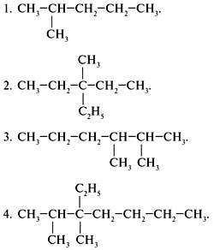

Пример CH3-CH2-CH2-CH2-CH2-CH3

CH3

2 метил гексан

желт цветом – радикал. См. в таблицу. С-6 (гексан)_

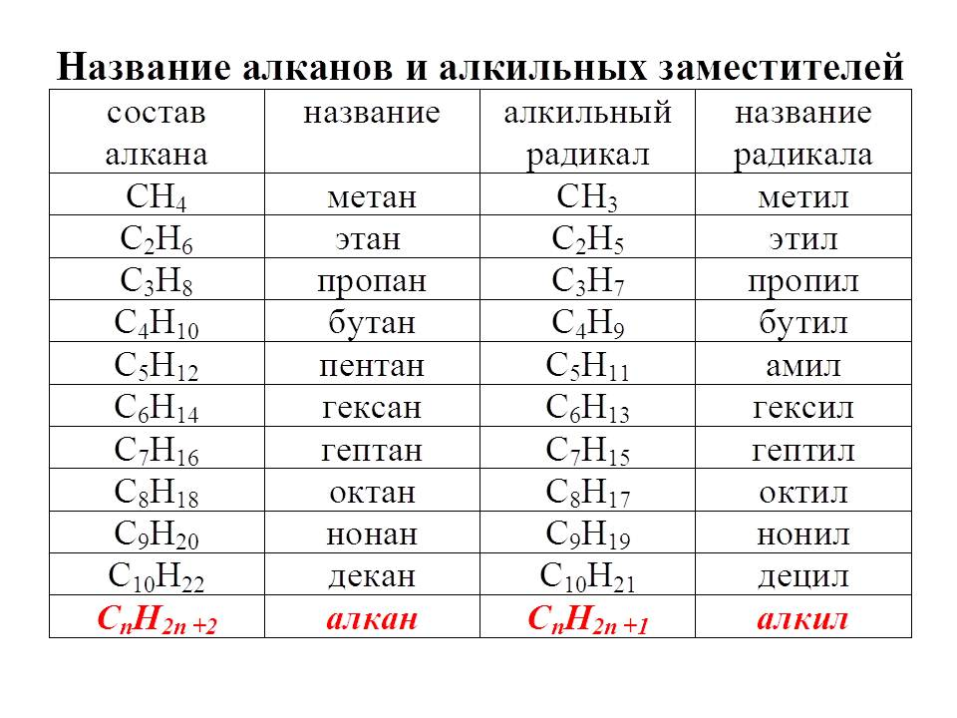

Дать название алканов

Учитель: Зарубина И.Ю.

Предмет: Химия

Класс: 9 А, Б, В

24.04

Тема: Спирты

Классная работа

Смотреть видеофрагмент

<https://www.youtube.com/watch?v=ZHm71pJ_dIk>

Записать в тетрадь

* Определение спиртов
* Формулу спиртов
* Классификация
* Применение спиртов <https://www.youtube.com/watch?v=gmKAy6P78BE>
* <https://www.youtube.com/watch?v=HVF0Kk5DjbI>

Домашняя работа конспект

Написать, где Вы используете спирт в быту

Физика

Учитель: Суханова Любовь Александровна

Предмет: Физика

Класс: 9

Когда: 20.04

Тема: Ядерный реактор. Преобразование внутренней энергии атомных ядер в электрическую энергию.

**План урока**

**1. Оборудование:** компьютер (телефон, планшет и т.п.) с доступом в Интернет, учебник, ручка.

**2. Задание для изучения** ссылки на видео-уроки, презентация, параграфы учебника: Учебник А.В. Перышкин, Е. М. Гутник, дрофа 2014, параграф 59

просмотреть фильм <https://www.youtube.com/watch?v=zVMbgHc-VVI>

<http://files.school-collection.edu.ru/dlrstore/669bee8f-e921-11dc-95ff-0800200c9a66/4_7.swf>

**3. Задания, выполняемые на уроке**

* Посмотреть предложенные фильмы и презентацию
* нарисовать схему устройства ядерного реактора рис. 164

**4. Домашнее задание:** ответить на вопросы письменно 1 - 6

**5. Отчет:** выслать на почту [sukhanova.la@yandex.ru](mailto:sukhanova.la@yandex.ru) фотографии выполненного классной работы и домашнего задания.

1) Указать тему письма: Дата Предмет ФИО

2) Прикрепить фотографию выполненной классной работы и домашнего задания;

За выполненные задания выставляется отметка.

Задания принимаются **до 22 апреля 18:00**

Учитель: Суханова Любовь Александровна

Предмет: Физика

Класс: 9

Когда: 22.04

Тема: Атомная энергетика.

**План урока**

**1. Оборудование:** компьютер (телефон, планшет и т.п.) с доступом в Интернет, учебник, ручка.

**2. Задание для изучения** ссылки на видео-уроки, презентация параграфы учебника: Учебник А.В. Перышкин, Е. М. Гутник, дрофа 2014, параграф 60

Просмотр фильма <https://yadi.sk/i/3gCUhKWlCTbRDw>

Презентация <https://yadi.sk/i/0KEH_1AJij_T0A>

**3. Задания, выполняемые на уроке:**

* Просмотреть фильм;
* Изучить презентацию;
* Ответить на вопрос №2 письменно

**4. Домашнее задание:** Используя презентацию,ответить на вопросы теста в тетради

**Задание 1**

*Вопрос:*

Первый европейский атомный реактор был построен под управлением

*Выберите один из 4 вариантов ответа:*

1) Д. И. Иваненко

2) А. Эйнштейна

3) И. В. Курчатова

4) Э. Ферми

**Задание 2**

*Вопрос:*

Ведущий мировой международный правительственный форум научно-технического сотрудничества в области мирного использования ядерной технологии.

*Запишите ответ:* __________________________________________

**Задание 3**

*Вопрос:*

Первый в мире атомный реактор был построен

*Запишите ответ:*

__________________________________________

**Задание 4**

*Вопрос:*

Преимущества АЭС:

*Выберите несколько из 5 вариантов ответа:*

1) Происходит отчуждения больших площадей земли, как при строительстве ГЭС

2) Не происходит отчуждения больших площадей земли, как при строительстве ГЭС

3) Для работы требуется очень небольшое количество топлива

4) Для работы требуется очень большое количество топлива

5) Экологическая чистота по сравнению с ТЭС

**Задание 5**

*Вопрос:*

В 1954 году была введена в действие первая в мире атомная электростанция. В каком городе это произошло?

*Выберите один из 4 вариантов ответа:*

1) Лондон

2) Чикаго

3) Нью-Йорк

4) Обнинск

**5. Отчет:** выслать на почту [sukhanova.la@yandex.ru](mailto:sukhanova.la@yandex.ru) фотографии выполненного классного и домашнего задания

1) Указать тему письма: Дата Предмет ФИО

2) Прикрепить фотографию выполненной классной работы и домашнего задания.

За выполненные задания выставляется отдельная отметка.

Задания принимаются **до 24 апреля 18:00**

Учитель: Суханова Любовь Александровна

Предмет: Физика

Класс: 9

Когда: 24.04

Тема: Биологическое действие радиации. Закон радиоактивного распада.

**План урока**

**1. Оборудование:** компьютер (телефон, планшет и т.п.) с доступом в Интернет, учебник, ручка.

**2. Задание для изучения** ссылки на видео-уроки, презентация, параграфы учебника: Учебник А.В. Перышкин, Е. М. Гутник, дрофа 2014, параграф 61

<http://files.school-collection.edu.ru/dlrstore/669bee90-e921-11dc-95ff-0800200c9a66/4_8.swf>

Фильм <https://yadi.sk/i/a4OUSPcKCc91uw>

Презентация <https://yadi.sk/i/bDwGtz9_Zbl7ow>

**3. Задания, выполняемые на уроке**

* Просмотреть фильм <https://yadi.sk/i/a4OUSPcKCc91uw>
* Изучить презентации <http://files.school-collection.edu.ru/dlrstore/669bee90-e921-11dc-95ff-0800200c9a66/4_8.swf>; <https://yadi.sk/i/bDwGtz9_Zbl7ow>

**4. Домашнее задание:** Ответить на вопросы 1,2,4,6

**5. Отчет:** выслать на почту [sukhanova.la@yandex.ru](mailto:sukhanova.la@yandex.ru) фотографии выполненного классного и домашнего задания

1) Указать тему письма: Дата Предмет ФИО

2) Прикрепить фотографию выполненной классной работы и домашнего задания;

За выполненные задания выставляется отметка.

Задания принимаются **до 27 апреля 18:00**

География

Учитель: Бодрова Елена Анатольевна

Предмет: **География**

Класс: 9а

Когда: 23 апреля (четверг) 2020г. (**запишите в тетрадь**)

Тема: Хозяйство Дальнего Востока (**запишите**)

**План урока**

**1. Вводная часть** (оборудование: учебник, видео урок, карандаш, ручка и т.д.)

**2. Задание для изучения.** <https://www.youtube.com/watch?v=E5NosQraSyg> – посмотрите видео урок

**3. Задания, выполняемые на уроке**

**Запишите** в тетрадь только верные утверждения (*записать не только номер, но и само предложение*). Чтобы не допустить ошибок, смотри видео урок.

1. В хозяйстве Дальнего Востока (ДВ) преобладает сельское хозяйство

2. В хозяйстве ДВ преобладает промышленность

3. Цветные металлы свинец и цинк добывают в Приморском крае

4. Олово добывают в Хабаровском крае

5. “Алмазной столицей России” называют Хабаровский край

6. “Алмазной столицей России” называют республику Якутия (Саха)

7. ДВ занимает первое место по отлову рыбы

8. На территории ДВ действуют лесопромышленные комбинаты

9. В Комсомольске-на-Амуре работает авиационный завод

10 .В северных частях ДВ развито оленеводство

11. В таежной зоне ДВ развито пушное звероводство

12. В южных районах ДВ разводят крупно-рогатый скот ( в том числе маралов

13. На территории ДВ сфера услуг развита на высшем уровне

14. На территории ДВ сфера услуг развита слабо

15. Большая часть территории ДВ находится в зоне многолетней мерзлоты

**4.Домашнее задание: С.199 Ввопрос№2,№3 письменно**

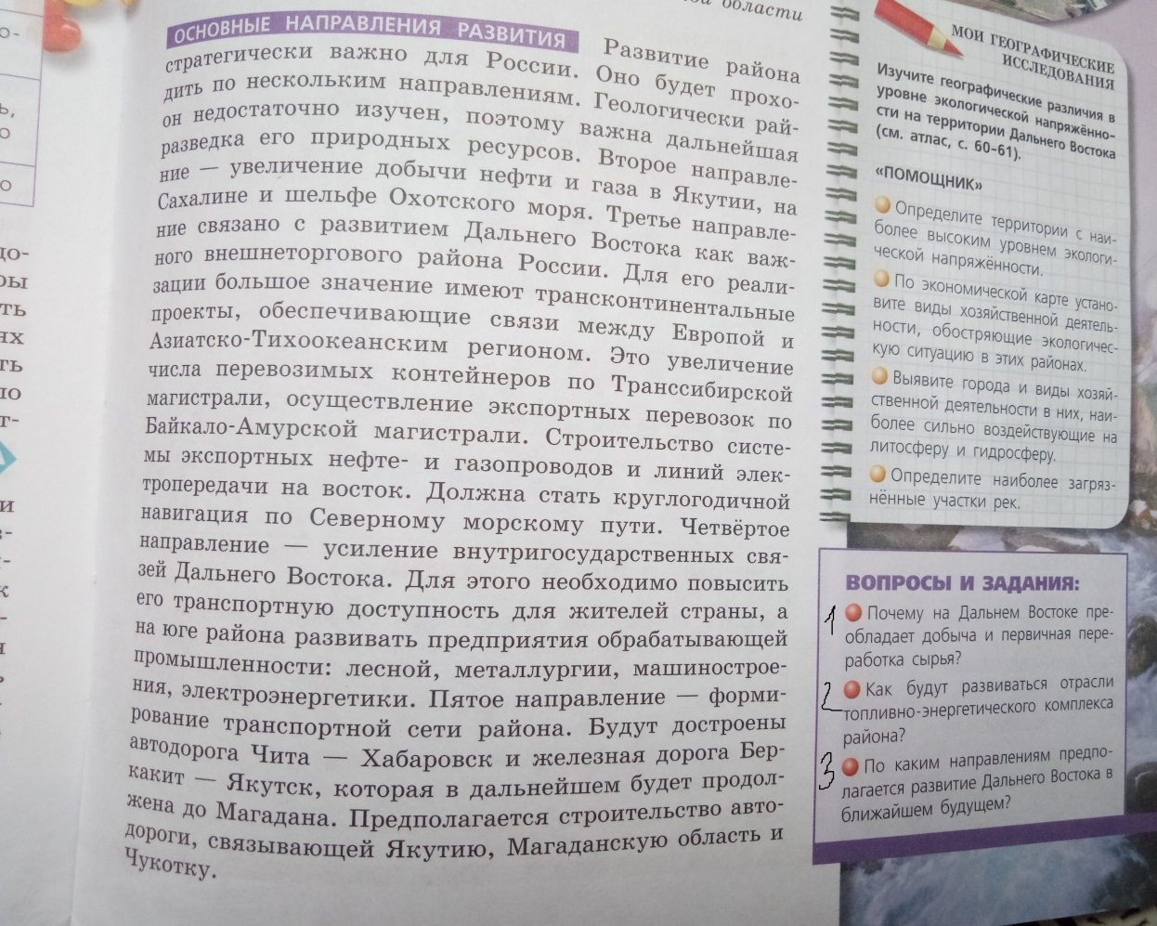

**5. Отчет:** фотографии классной работы и выполненного домашнего задания

выслать на почту [co170distant@mail.ru](mailto:co170distant@mail.ru)

1) Указать тему письма: Дата Предмет ФИО

2) Прикрепить фотографию выполненной классной работы и домашнего задания;

За задания, выполненные в классе, и домашнее задание выставляются отдельные отметки.

Если возникают вопросы, пишите на почту учителю: [biology.89@mail.ru](mailto:biology.89@mail.ru)

Задания принимаются **до 24 апреля 18.00**

Учитель: Бодрова Елена Анатольевна

Предмет: **География**

Класс: 9а

Когда: 24 апреля (пятница) 2020г. (**запишите в тетрадь**)

Тема: Дальний Восток (Повторение) (**запишите**)

1. **Вводная часть** (оборудование: учебник, карандаш, ручка и т.д.)
2. **Задания, выполняемые на уроке**

**Задание№1. Напишите** названия субъектов Дальнего Востока, отмеченные цифрами**.**

**(карта ДВ приведена в уроке от 16 апреля 2020года, а так же по ссылке** <https://yandex.ru/images/search?from=tabbar&text=%D0%B0%D0%B4%D0%BC%D0%B8%D0%BD%D0%B8%D1%81%D1%82%D1%80%D0%B0%D1%82%D0%B8%D0%B2%D0%BD%D0%BE%20%D1%82%D0%B5%D1%80%D1%80%D0%B8%D1%82%D0%BE%D1%80%D0%B8%D0%B0%D0%BB%D1%8C%D0%BD%D0%BE%D0%B5%20%D1%83%D1%81%D1%82%D1%80%D0%BE%D0%B9%D1%81%D1%82%D0%B2%D0%BE%20%D1%80%D1%84&pos=13&img_url=https%3A%2F%2Fwords-storage.s3.eu-central-1.amazonaws.com%2Fproduction%2Farticle_images%2F5a5f1b942685b2000e2d940e%2F7691a170-07c0-4d5c-8de2-2b0d8d295573&rpt=simage>

1._________2.________3._______4.________5._______6._______7.________8.______9.______

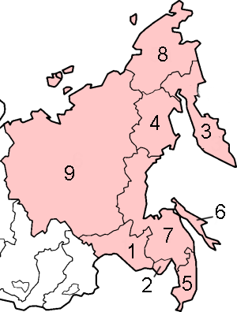

**Задание№2. О**знакомьтесь с текстом и ссылками на карты Дальнего Востока, а затем **письменно ответьте на вопросы в тетради**

**Наводнение на Дальнем Востоке.**

В 2013 году на Дальний Восток обрушился мощный паводок, который привел к самому масштабному наводнению за последние 115 лет. Наводнение охватило пять субъектов Дальневосточного федерального округа, больше других пострадали Амурская область, первой принявшая удар стихии, Еврейская автономная область и Хабаровский край. Всего с начала паводка было подтоплено 37 муниципальных районов, 235 населенных пунктов и более 13 тысяч жилых домов. Общая площадь затопленных территорий составила более 8 миллионов квадратных километров. По данным Росгидромета, причиной наводнения стали интенсивные ливневые дожди, охватившие весь бассейн Амура и продолжавшиеся около двух месяцев. Максимальный уровень реки у Хабаровска составил 804 сантиметра при критическом уровне 600 сантиметров и прежнем историческом максимуме 642 сантиметра в 1867 году.

Карта№1 Административно-территориальное устройство <https://yandex.ru/images/search?from=tabbar&text=%D0%B0%D0%B4%D0%BC%D0%B8%D0%BD%D0%B8%D1%81%D1%82%D1%80%D0%B0%D1%82%D0%B8%D0%B2%D0%BD%D0%BE%20%D1%82%D0%B5%D1%80%D1%80%D0%B8%D1%82%D0%BE%D1%80%D0%B8%D0%B0%D0%BB%D1%8C%D0%BD%D0%BE%D0%B5%20%D1%83%D1%81%D1%82%D1%80%D0%BE%D0%B9%D1%81%D1%82%D0%B2%D0%BE%20%D1%80%D1%84&pos=13&img_url=https%3A%2F%2Fwords-storage.s3.eu-central-1.amazonaws.com%2Fproduction%2Farticle_images%2F5a5f1b942685b2000e2d940e%2F7691a170-07c0-4d5c-8de2-2b0d8d295573&rpt=simage>

Карта№2 Климатические пояса

<https://www.yaklass.ru/p/geografiya/7-klass/afrika-247654/geograficheskoe-polozhenie-i-osobennosti-prirody-afriki-236788/re-89d69e7f-f9ef-4fe6-a3b6-0283f6f4a7bc>

О причинах наводнения, можно прочитать здесь

<https://ru.wikipedia.org/wiki/%D0%9D%D0%B0%D0%B2%D0%BE%D0%B4%D0%BD%D0%B5%D0%BD%D0%B8%D1%8F_%D0%BD%D0%B0_%D0%94%D0%B0%D0%BB%D1%8C%D0%BD%D0%B5%D0%BC_%D0%92%D0%BE%D1%81%D1%82%D0%BE%D0%BA%D0%B5_%D0%A0%D0%BE%D1%81%D1%81%D0%B8%D0%B8_%D0%B8_%D0%B2_%D0%9A%D0%B8%D1%82%D0%B0%D0%B5_(2013)>

**Вопросы:**

1. Какую страну кроме России затронуло данное наводнение?
2. В пределах, какого климатического пояса и области располагается затопленная территория?
3. В какое время года и почему на реках Дальнего Востока наблюдается паводок?

**4.Домашнее задание.** С 200. Прочитать раздел “Подведем итоги” Кратко записать в тетрадь

**5. Отчет:** фотографии классной работы и выполненного домашнего задания

выслать на почту [co170distant@mail.ru](mailto:co170distant@mail.ru)

1) Указать тему письма: Дата Предмет ФИО

2) Прикрепить фотографию выполненной классной работы и домашнего задания;

За задания, выполненные в классе, и домашнее задание выставляются отдельные отметки.

Если возникают вопросы, пишите на почту учителю: [biology.89@mail.ru](mailto:biology.89@mail.ru)

Задания принимаются **до 24 апреля 18.00**

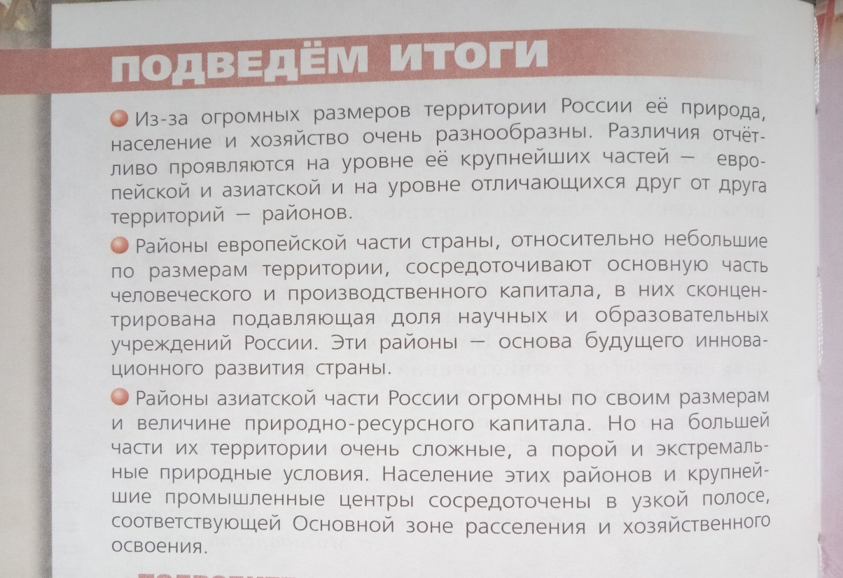

Биология

Учитель: Зарубина И.Ю.

Предмет: Биология

Класс: 9 А Б

21.04

Тема**: Биоценозы и биогеоценозы**

**Классная работа**

Учебник Биология. Общие закономерности. 9 класс. С.Г. Мамонтов и др

Учебник §49 стр. 232

<https://www.youtube.com/watch?v=MExR_NUtYwo>

Записать в тетрадь

1. Биогеоценоз-
2. Геоценоз -
3. Какие компоненты входят в состав биогеоценоза
4. Обязательные компоненты геоценоза
5. Записать схему

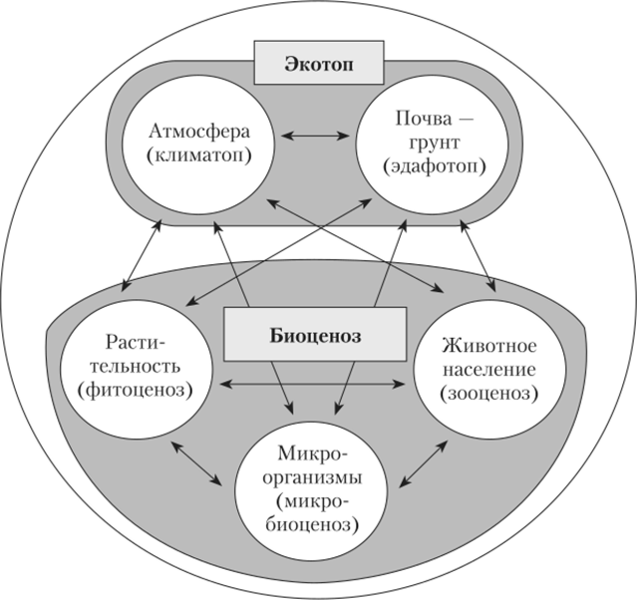

Домашняя работа конспект

**Учитель: Зарубина И.Ю.**

**Предмет: Биология**

**Класс:** 9 А **,** Б

**24.04**

**Тема: Абиотические факторы среды.**

**Классная работа**

Учебник Биология. Общие закономерности. 9 класс. С.Г. Мамонтов и др

Учебник §50 стр.234

<https://www.youtube.com/watch?v=1V-EnDRqkH8>

<https://www.youtube.com/watch?v=D9kr0K_cOkk>

1. Выписать в тетрадь абиотические факторы. Определение
2. Заполнить таблицу

|  |  |  |  |
| --- | --- | --- | --- |
| Фактор | Характеристика | Приспособляемость организмов | |
| Животные | Растения |
| Свет |  |  |  |
| Температура |  |  |  |
| Влажность |  |  |  |

Домашняя работа конспект

Физическая культура

Учитель: Зарубина И.Ю.

Предмет: Физическая культура

Класс: 9 А Б В

15.04 co170distant@mail**.ru**

**Классная работа**

**По Физической культуре**

**Учебник «Физическая культура 8-9 класс» В.И.Лях А.А. Зданевич**

Задание №1 Написать сообщение История игры городков (отметка)

Задание №2 Элементы единоборства. Конспект (отметка)

Задание №3 Настольный теннис Конспект. Правила игры, история. Техника безопасности(отметка).